Рекомендации по питанию детей до поступления в детский сад

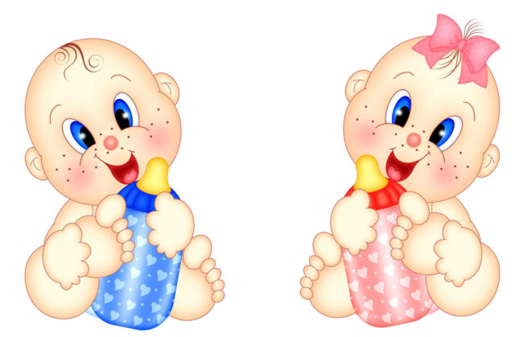
Поступление в детский сад – это новый этап в жизни вашего малыша, и ваша главная задача – это всеми силами помочь ребенку адаптироваться в новых условиях, научить его жить отдельно от мамочки в коллективе других детей. И один из вопросов, который не может не волновать – это то, как ваш ребенок будет питаться, понравится ли ему детсадовская еда, привыкнет ли он к новому режиму.

Это зависит не только от обслуживающего персонала дошкольного учреждения, но и от родителей. Причин тому, что малыш в первые дни отказывается от еды, может быть несколько: напряженное эмоциональное состояние ребенка, непривычные блюда, неумение есть самостоятельно. Поэтому, готовясь к посещению детского сада, стоит заранее подумать и об этой проблеме.
Как подготовить малыша к питанию?
Для начала нужно приблизить домашний режим питания к тому, что будет в детском саду. В дошкольных учреждениях, как правило, завтрак - в 8.30, обед - в 11.30.(для яслей) и в 12.15 (для детей 4-7 лет), уплотненный полдник - в 15.30. Ужинают дети дома. Оптимальное время для ужина - 19.00. Перед сном ребенку рекомендуется второй легкий ужин, который может состоять из кефира или молока. Тем не менее, подобный режим не универсальный для детских садов. Поэтому график кормления малыша лучше согласовать с тем детским садом, в который он будет ходить.
Если время кормления ребенка не совпадает с детсадовским, то переходить на новый режим питания нужно постепенно. Дети тяжело отвыкают от сложившегося стереотипа. При резкой смене графика кормления малыш может отказаться от еды; ведь чувство голода наступает в привычные часы, а спустя некоторое время аппетит у ребенка угасает. Лучше всего время кормления сдвигать постепенно на 10-15 минут, и начинать это надо, как минимум, за 2-3 месяца до того, как ребенок пойдет в садик.
Сложнее в детском саду приходится тем детям, родители которых вообще не придерживались никакого распорядка дня. В таком случае режим питания необходимо установить сразу же по поступлению ребенка в дошкольное учреждение. Детсадовского режима питания следует придерживаться до школы.
Не перекармливайте малыша!
В детском саду объем предлагаемых ребенку блюд нормирован. Объем пищи рассчитывается с учетом возраста дошкольника. Так, суточное потребление продуктов в граммах для детей составляет от 1000 г до 1700 г. Строго соблюдаются и объемы блюд, предлагаемых на каждое кормление. Нередко мамы, считая, что их ребенок недоедает, дают ему значительно больше пищи, чем может усвоить его желудок. Дома такие дети кушают реже, часто отказываются от еды, поэтому, возможно, в саду они будут испытывать чувство голода. В течение дня малыш должен получать столько пищи, сколько требуется его организму. Накладывая в тарелку для крохи очередную порцию, учитывайте его возраст. Тогда объем получаемой ребенком пищи в саду и дома не будет сильно отличаться.
Постепенно отучайте малыша от еды между кормлениями: ведь приносить съестное в детский сад не разрешается. Рацион питания ребенка составляйте с учетом меню детского сада.
Ежедневно включайте в него мясо, хлеб, овощи, фрукты, соки и витаминные напитки. Не следует предлагать одни продукты чаще других. Если у ребенка сформировано стойкое предпочтение каких-то блюд, то ему будет значительно труднее приспособиться к новой кухне.
После 1,5 лет рацион питания малыша должен быть достаточно разнообразным. Ребенок должен знать, что такое борщи, супы-пюре, пюре, компоты, кисели, запеканки и прочее. Ваш малыш не откажется от них в детском саду, если привык к подобной пище дома.
Также стоит придерживаться и некоторых правил приготовления еды в домашних условиях. Блюда в детском саду нежирные, в основном готовятся на растительном и сливочном масле. Не злоупотребляйте соусами, майонезом, пряностями, специями. После подобных приправ желание есть простую пищу пропадает. Если в вашей семье, кто-то предпочитает так питаться, то для малыша лучше готовить отдельно.
Научите ребенка есть самостоятельно
Одна из причин отказа детей от еды в детском саду - неумение пользоваться вилкой или ложкой. Если малыш после 1,5 лет все еще ест с вашей помощью, постепенно приучайте его к самостоятельности. Задолго до детского сада он должен перестать получать еду из бутылочки. Ребенок, попадая в детский сад, должен уметь пользоваться ложкой, аккуратно пить из чашки. Замечено, что дети, которые без помощи взрослых могут элементарно обслужить себя (поесть, умыться, одеться), значительно быстрее адаптируются к условиям дошкольного учреждения. Воспитатели отмечают, что новички едят довольно медленно и выходят из-за стола последними. В процессе еды их многое отвлекает. Поэтому дома старайтесь, чтобы уже с 2-х лет ребенок ел вместе с вами, родителями, за общим столом. Кроме того, обед или ужин в детском коллективе до поступления в детский сад также будет для малыша неплохим опытом. Обращайте внимание на то, как долго ребенок находится за столом. В детском саду кормление занимает не более 30 минут. Еще дома малыш должен научиться укладываться в эти временные рамки. Больше всего проблем с питанием в первые дни посещения детского сада возникает у детей ясельного возраста. Их родителям следует более внимательно отнестись к нашим рекомендациям и не забывать о психологической подготовке ребенка к саду, ведь эмоциональное состояние, как известно, влияет на аппетит. С вопросами о питании малыша хорошо бы обратиться к медсестре или заведующей выбранного вами детского сада. Они вам расскажут о специфике данного учреждения.
Первый день - он трудный самый
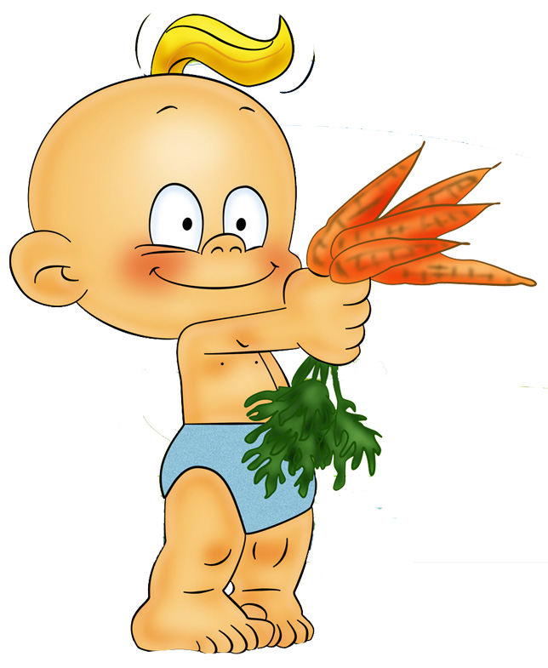
Первые дни пребывания ребенка в детском саду самые сложные. Незнакомый коллектив, отсутствие мамы, смена привычного уклада жизни. Все это сказывается на эмоциональном состоянии малыша. Как следствие, снижается аппетит, а у детей ранимых, с неустойчивой нервной системой он может и вовсе пропасть. Мало того, некоторые новобранцы отказываются от еды и дома.

Поэтому питанию малыша в первые дни посещения им детского сада следует уделять больше внимания. Специалисты советуют в этот период готовить дома для крохи более питательные, обогащенные витаминами и минеральными веществами блюда.
Вместо привычных макарон и каш следует чаще готовить салаты и овощные блюда. Откажитесь на время от сладких поощрений. Они не обладают высокой питательной ценностью и, кроме того, перебивают аппетит ребенка, так что он может отказаться от полноценного ужина дома.
А вот завтраком в первые дни кроху лучше кормить дома, предупреждая воспитателя о том, что он уже поел.
Всегда интересуйтесь тем, как ребенок кушал в течение дня. Обращайте внимание на меню в детском саду. Продукты, бывшие в дневном рационе ребенка, за ужином лучше не повторять.
При поступлении маленького человека в группу, предупредите воспитателя о привычках своего чада. Для новичка в детском саду устанавливается щадящий режим. Если ваш кроха, к примеру, не умеет самостоятельно есть, то накормить его - обязанность воспитателя или няни. Помните, что заставлять малыша делать что-то по-новому нельзя. Это может вызвать у него отрицательное отношение к детскому саду и нежелание его посещать. Новые привычки и умения закладываются постепенно. Если вы не смогли сформировать их до детского сада - не спешите!
Если ребенок аллергик
Если у вашего ребенка аллергия, при поступлении в детский сад в медицинской карте должны быть указаны конкретные аллергены (например, рыба или аллергия на птичье перо).
Следует также предупредить всех воспитателей и медсестру, что ваш ребенок аллергик, на какой продукт у него возможна негативная реакция, и указать, что из еды ему нельзя давать в детском садике.

И помните, чем младше ваш малыш, тем больше требуется времени для его подготовки!
